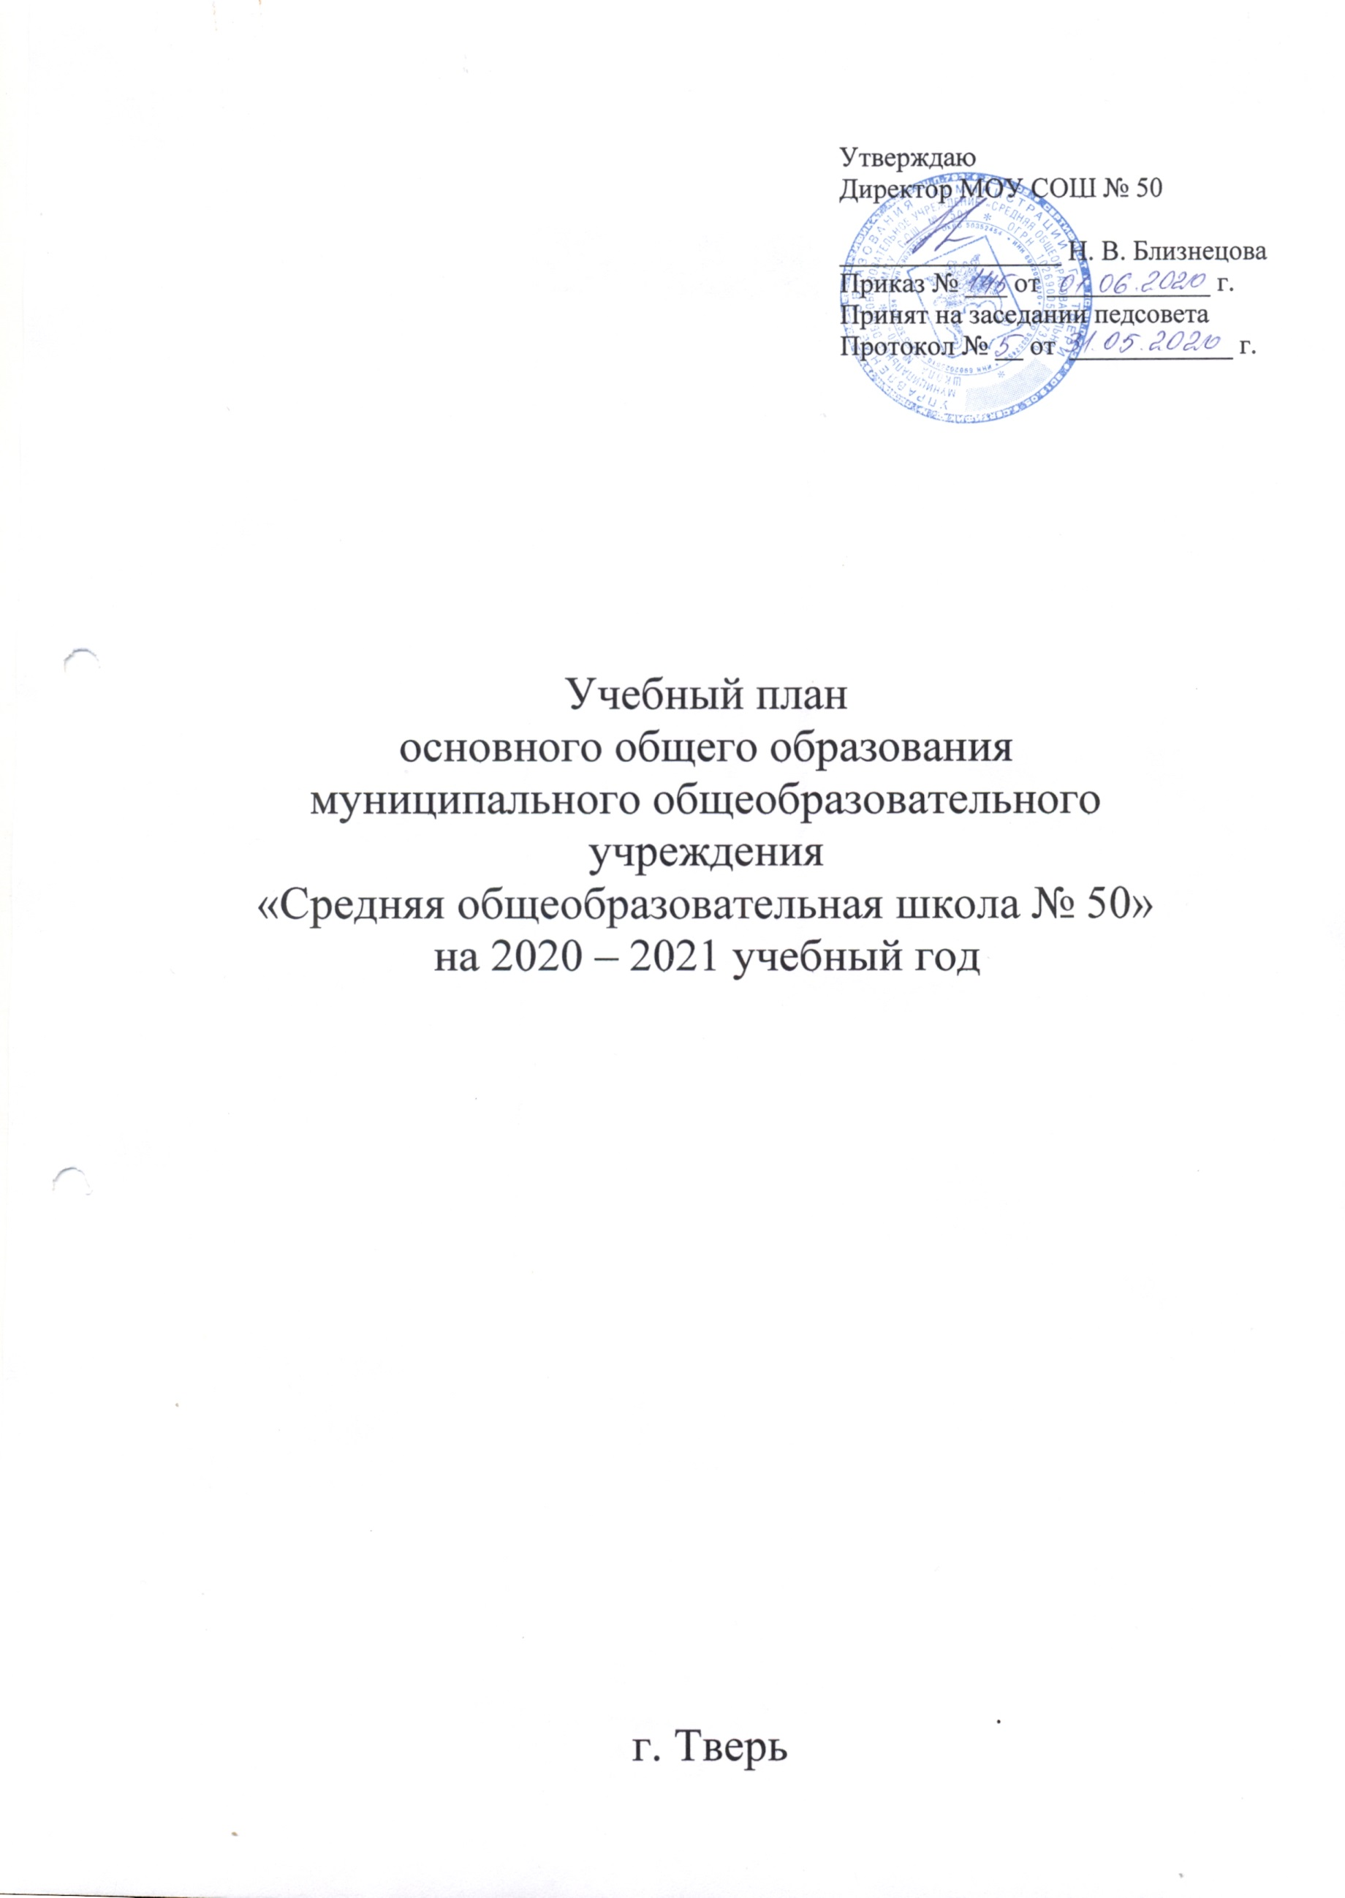
ОСНОВНОЕ ОБЩЕЕ ОБРАЗОВАНИЕ

Учебный план МОУ СОШ №50, реализующего основную образовательную программу основного общего образования, отражает организационно-педагогические условия, необходимые для достижения результатов освоения ООП в соответствии с требованиями ФГОС ООО, организации образовательной деятельности, а также учебный план определяет состав и объем учебных предметов, курсов и их распределение по классам (годам) обучения.

Нормативно-правовую основу разработки учебного плана составляют:
- Федеральный Закон РФ от 29.12.2012 г. № 273-ФЗ «Об образовании в Российской Федерации»
- Федеральный государственный образовательный стандарт основного общего образования (Приказ Министерства образования и науки Российской Федерации № 1897 от 17 декабря 2010 г.)
- Приказ о внесении изменений в федеральный государственный образовательный стандарт основного общего образования, утвержденный приказом Министерства образования и науки Российской Федерации от 17 декабря 2010 года № 1897, от 31 декабря 2015 года № 1578
- Санитарно-эпидемиологические правила и нормативы СанПиН 2.4.2.2821-10, утв. постановлением Главного государственного санитарного врача РФ от 29.12.2010 № 189 (с изменениями на 29.06.2011, 25.12.2013, 24.11.2015) (с изменениями на 29.06.2011, 25.12.2013, 24.11.2015, 24.12.2015);
- Письмо Минобрнауки России от 03.03.2016 № 08-334 «О внесении изменений в федеральные государственное образовательные стандарты начального общего, основного общего и среднего общего образования»
- Приказ Министерства образования и науки Российской Федерации от 28 декабря 2018 года № 345 «Об утверждении федерального перечня учебников, рекомендуемых к использованию при реализации имеющих государственную аккредитацию образовательных программ начального общего, основного общего среднего общего образования»;
- Письмо Минобрнауки России от 09.10.2017 № ТС-945/08 «О реализации прав граждан на получение образования на родном языке».
- Письмо Министерства образования и науки РФ от 17 мая 2018 г. N 08-1214 «Об изучении второго иностранного языка»
- Устав МОУ СОШ №50 (зарегистрирован 15.07.2019)
- Образовательная программа основного общего образования МОУ СОШ №50.

Учебный план определяет:
- нормативный срок освоения основной образовательной программы основного общего образования – 5 лет;
- количество учебных занятий за 5 лет на одного обучающегося не может составлять менее 5267 часов и более 6020 часов. Максимальное число часов в неделю в 5, 6, 7 и 8 классах при 34 учебных неделях составляет 29, 30, 32 и 33 часа соответственно. Максимальное число часов в неделю в 9 классе при 34 учебных неделях составляет 33 часа.
- продолжительность учебного года – 34 недели
- продолжительность рабочей недели в V– XI классах – 5 дней;
- продолжительность урока – 45 минут.

Пояснение к учебному плану основного общего образования для 5-9 классов
при 5-дневной учебной неделе
Учебный план для учащихся 5-9-х классов состоит из двух частей: обязательной части и части, формируемой участниками образовательных отношений.
Обязательная часть учебного плана призвана обеспечить достижение федерального государственного образовательного стандарта основного общего образования и включает обязательные предметные области:
- русский язык и литература;
- родной язык и родная литература;
- иностранный язык;
- математика и информатика;
- общественно-научные предметы;
- естественно-научные предметы;
- искусство;
- технология;
- основы духовно-нравственной культуры народов России (ОДНКНР);
- физическая культура и ОБЖ.

Русский язык и литература
Русский язык. На изучение русского языка в V классе в учебном плане основного общего образования отводится 170 часов (5 часов в неделю), в VI классе – 204 часа (6 часов в неделю), в VII классе 136 часов (4 часа в неделю), в VIII – IX класс 102 часа (3 часа).
Литература. На изучение литературы в учебном плане основного общего образования в V, VI, IX классах отводится по 102 часа (3 часа в неделю), в VII классе 68 часов (2 часа в неделю), ), в VIII классе 68 часов (2 часа).

Родной язык и родная литература
С целью реализации требований федерального государственного образовательного стандарта основного общего образования обязательная часть учебного плана предусматривает изучение родного языка и родной литературы. В рамках предметной области «Родной язык и родная литература» введены предметы «Родной русский язык» по 0,5 часа для учащихся V –IX классов и «Родная русская литература» по 0,5 часа для учащихся V –IX классов.
Данные предметы носят культурологический характер. Целью курса русского языка в рамках образовательной области «Родной язык и родная литература» является воспитание гражданина и патриота, совершенствование коммуникативных умений и культуры речи, углубление и расширение знаний о явлениях и категориях современного русского литературного языка, совершенствование умений опознавать, анализировать, классифицировать языковые факты, развитие проектного и исследовательского мышления

Иностранный язык
Предметная область «Иностранный язык» представлена предметами «Иностранный язык», который в V – IX классах реализуется через изучение английского языка по 102 часа (3 часа в неделю), «Второй иностранный язык», который реализуется через изучение немецкого языка в VII - IX классах (1 час в неделю).
При проведении занятий по английскому языку осуществляется деление классов на две группы при наполняемости классов 25 человек и более.

Математика и информатика
На изучение математики в V и VI классах отводится по 170 часов (по 5 часов в неделю). С VII класса часы предмета «Математика» делятся на «Алгебру» - 102 часа в год (3 часа в неделю) и «Геометрию» - 68 часов в год (2 часа в неделю).
Информатика изучается в VII - IX классе как самостоятельный учебный предмет 34 часа в год (1 час в неделю). При проведении занятий по информатике целесообразно деление классов на две группы при наполняемости 25 и более человек.

Общественно-научные предметы
История России. Всеобщая история. С целью реализации федерального государственного образовательного стандарта основного общего образования на изучение истории в V классе отводится 68 часов (2 часа в неделю), которые распределяются на два основных раздела: «Что изучает история» (пропедевтический модуль) и курс истории Древнего мира. На изучение истории в VI – IX классах отводится также 68 часов (2 часа в неделю).
История Тверского края. Предмет введен в качестве апробации в курс 6 класса из части, формируемой участниками образовательных отношений. Он синхронизирован с курсом отечественной и всеобщей истории и служит для расширения знаний о родном крае и духовно-нравственному воспитанию граждан в Тверской области
Обществознание. Преподавание предмета осуществляется с V класса, на его изучение учебный план основного общего образования отводит по 34 часа (1 час в неделю). Часы на проведение обществознания в 5 классе выделены из части, формируемой участниками образовательных отношений. Введение этого предмета с 5 класса представляется оправданным и целесообразным, т.к. дает возможность более раннего формирования убежденности в необходимости защищать правопорядок правовыми способами и средствами, умений реализовывать основные социальные роли в пределах своей дееспособности. Кроме того, открывается возможность освоения приемов работы с социально значимой информацией, её осмысления; развития способностей обучающихся делать необходимые выводы и давать обоснованные оценки социальным событиям и процессам; развития социального кругозора и формирования познавательного интереса к изучению общественных дисциплин уже в раннем подростковом возрасте.

География. На изучение в V-VI классах отводится по 34 часа (1 час в неделю), в VII – IX классах 68 часов (2 часа в неделю)

Естественнонаучные предметы
Биология. С целью реализации Стандарта основного общего образования на изучение биологии в V-VII классах отводится по 34 часа (1 час в неделю), в VIII – IX классах отводится 68 часов (2 часа в неделю) В VII классе с целью реализации запросов участников образовательного процесса и реализации УМК по биологии на изучение предмета дополнительно выделено 34 часа из части, формируемой участниками образовательного процесса (1 час в неделю)).

Основы духовно-нравственной культуры народов России.
Предметная область ОДНК НР является логическим продолжением предметной области ОРКСЭ начальной школы и является обязательной для изучения в основной школе. Изучение предметной области обеспечивается через занятия по предмету «Основы духовно-нравственной культуры народов России», учитывающие региональные, национальные и этнокультурные особенности Тверской области (Письмо МОиН РФ от 25.05.2015 г. № 08-761 «Об изучении предметных областей: «Основы религиозных культур и светской этики» и «Основы духовно-нравственной культуры народов России»). Данные занятия обеспечат:
- воспитание способности к духовному развитию, нравственному самосовершенствованию, веротерпимости;
- знание основных норм морали, нравственных, духовных идеалов, хранимых в культурных традициях народов России;
- формирование представлений об основах светской этики, культуры традиционных религий, их роли в развитии культуры и истории России и человечества, в становлении гражданского общества и российской государственности;
На изучение предмета в V классе отводится 34 часа (1 час в неделю).

Искусство
Музыка. На уровне основного общего образования на учебный предмет «Музыка» учебный план основного общего образования в V – VIII классах отводит 34 часа (1 час в неделю).
Изобразительное искусство. С целью реализации федерального государственного образовательного стандарта основного общего образования на изучение изобразительного искусства в V-VIII классах отводится по 34 часов (1 час в неделю). Часы на проведение изобразительного искусства в 8 классе выделены из части, формируемой участниками образовательных отношений. Преподавание учебных предметов становится непрерывным, что позволяет на завершающем этапе основной школы дать учащимся целостное представление о мире искусств.

Технология
На уровне основного общего образования на изучение учебного предмета «Технология» в V-VII классах выделено по 68 часов (2 часа в неделю), в VIII классе выделено 34 часа (1 час в неделю)

Физическая культура и ОБЖ
Предметная область представлена предметом «Физическая культура», на изучение которой на уровне основного общего образования в V – IX классах выделяется по 68 часов (2 часа в неделю из обязательной части). «Для удовлетворения биологической потребности в движении обучающихся» (Сан ПиН 2.4.2.2821-10 п.1020) дополнительные занятия физической культуры реализуются в рамках внеурочной деятельности.
Основы безопасности жизнедеятельности. Курс ОБЖ представляет собой область научных знаний, охватывающую теорию и практику защиты человека от опасных и вредных факторов во всех сферах его деятельности, он предназначен для того, чтобы сформировать у учащихся сознательное и ответственное отношение к вопросам личной безопасности и безопасности окружающих, привить основные знания и умения распознавать и оценивать опасные и вредные факторы среды обитания человека, определять способы защиты от них, а также ликвидировать негативные последствия и оказывать взаимопомощь в случае возникновения опасностей. С этой целью на изучение предмета «Основы безопасности жизнедеятельности» в учебном плане выделено по 34 часа (1 час в неделю) в VIII – IX классах.

Предпрофильная подготовка. Профессиональное самоопределение. В 9 классах в рамках предпрофильной подготовки образовательное учреждение предлагает следующие курсы, включающие технологию индивидуального учебного проекта:

Блоковый подход в изучении русского языка: орфография и пунктуация | 1ч.
Решение задач повышенной сложности по математике | 1ч.
Методы и приемы решения задач по физике | 1ч.
Школа будущего врача | 1ч.
Юный спасатель | 1ч.
Я – будущий избиратель | 1ч.

Внеурочная деятельность в 5-9 классах в соответствии с требованиями ФГОС ООО организуется:
по направлениям: духовно-нравственное, социальное, общеинтеллектуальное, общекультурное, спортивно-оздоровительное.
по видам: игровая, познавательная, досугово - развлекательная деятельность (досуговое общение), проблемно-ценностное общение; художественное творчество, социальное творчество; техническое творчество, спортивно-оздоровительная деятельность;
в формах: экскурсии, кружки, секции, олимпиады, конкурсы, соревнования, проекты, викторины, познавательная и социальная практика, поисковые исследования через организацию деятельности обучающегося во взаимодействии со сверстниками, педагогами, родителями.
Для недопущения перегрузки учащихся перенесена нагрузка, реализуемая через внеурочную деятельность, на периоды каникул. Внеурочная деятельность в каникулярное время в МОУ СОШ №50 реализуется через социальные и учебные практики, экскурсии и деятельность ученических сообществ. Обучающиеся, их родители (законные представители) участвуют в выборе направлений и форм внеурочной деятельности для обучающегося.
При организации внеурочной деятельности обучающихся могут использоваться возможности организаций дополнительного образования, культуры, спорта.

Направления | духовно-нравственное | социальное | общеинтеллектуальное | общекультурное | спортивно-оздоровите  льное | Всего
5-й класс
Учебный год | 34 | 34 | 68 | 34 | 68 | 238
Осенние каникулы | 5 | 5 | 5 | 5 | 5 | 25
Весенние каникулы | 5 | 5 | 5 | 5 | 5 | 25
Летние каникулы | 10 | 10 | 10 | 10 | 10 | 50
ИТОГО | 54 | 54 | 88 | 54 | 88 | 338
6-й класс
Учебный год | 34 | 34 | 68 | 34 | 68 | 238
Осенние каникулы | 5 | 5 | 5 | 5 | 5 | 25
Весенние каникулы | 5 | 5 | 5 | 5 | 5 | 25
Летние каникулы | 10 | 10 | 10 | 10 | 10 | 50
ИТОГО | 54 | 54 | 88 | 54 | 88 | 338
7-й класс
Учебный год | 17 | 34 | 102 | 17 | 68 | 238
Осенние каникулы | 5 | 5 | 5 | 5 | 5 | 25
Весенние каникулы | 5 | 5 | 5 | 5 | 5 | 25
Летние каникулы | 10 | 10 | 10 | 10 | 10 | 50
ИТОГО | 37 | 54 | 122 | 37 | 88 | 338
8-й класс
Учебный год | 17 | 34 | 102 | 17 | 68 | 238
Осенние каникулы | 5 | 5 | 5 | 5 | 5 | 25
Весенние каникулы | 5 | 5 | 5 | 5 | 5 | 25
Летние каникулы | 10 | 10 | 10 | 10 | 10 | 50
ИТОГО | 37 | 54 | 122 | 37 | 88 | 338
9-й класс
Учебный год | 17 | 34 | 102 | 17 | 68 | 238
Осенние каникулы | 5 | 5 | 5 | 5 | 5 | 25
Весенние каникулы | 5 | 5 | 5 | 5 | 5 | 25
ИТОГО | 27 | 44 | 112 | 27 | 78 | 288

№  п/п | Внеурочная деятельность | класс
 | Научно-практическая мастерская «Юный географ» | 5
 | Литературная гостиная «Тайны языка» | 5
 | Познавательный клуб «Грамотеи» | 5
 | Научная лаборатория «Космос» | 5 – 7
 | Научное общество учащихся «Академия» | 5 – 7
 | Творческая мастерская «Художественная обработка древесины» | 5 – 8
 | Познавательный клуб «Занимательный русский язык» | 6
 | Научно-практическая мастерская «За страницами учебника географии» | 6
 | Научно-практический кружок «Санитарные посты» | 6
 | Научно познавательная мастерская «Занимательная грамматика» | 7
 | Научно познавательная мастерская «Тайны русского языка» | 7
 | Научно-практическая лаборатория «Нестандартные задачи по математике» | 7
 | Познавательный клуб «Английский без ошибок» | 7
 | Спортивная секция «Футбол» | 7
 | Научно-практическая мастерская «Основы метеорологии» | 7-8
 | Интеллектуальный клуб «Избранные математические задачи» | 8
 | Отделение изостудии «Ультрамарин» «Основы академического рисунка» | 8
 | Отделение изостудии «Ультрамарин» «Художественная графика и композиция» | 8
 | Отделение изостудии «Ультрамарин» «Масляная живопись» | 8
 | Научно-познавательная лаборатория «Экология человека» | 8-9
 | Клуб путешественников «Мир географии» | 9
 | Диспут-центр «Язык – одежда мысли» | 9
 | Научно-практическая лаборатория «Блоковый подход к изучению труднейших разделов русского языка: орфографии и пунктуации» | 9
 | Познавательный клуб «С английским за границу» | 9
 | Научно-познавательный клуб «Я - избиратель» | 9
 | Научно-практическая лаборатория «Текстовые задачи по математике» | 9
 | Научно-практическая лаборатория «Дополнительные вопросы математики» | 9
 | Научная лаборатория «Химическая лаборатория» | 9
 | Научно-практическая лаборатория «Физика вокруг нас» | 9
 | Научно-практический кружок «Информатика в задачах» | 9
 | Научно-познавательная мастерская «Биология растений, грибов, животных» | 9

